

Introducción

Fertilab, conciente de la necesidad de capacitar al técnico y al productor, ha elaborado este manual para mejorar la calidad de muestreo. Una muestra mal tomada nos puede llevar a un diagnóstico de resultados erróneos. El objetivo de este manual es instruir paso a paso las prácticas más a apropiadas para el muestreo del suelo.

Muestreo de suelos

El análisis de suelo es una actividad crítica si se desean obtener altos rendimientos en los cultivos. El suelo es la base para el establecimiento de cualquier proyecto agrícola. Antes de establecerse cualquier cultivo es necesario conocer sus características. Recordemos que la planta requiere al menos de 12 nutrientes minerales que debe de obtener del suelo o de los fertilizantes. Es poco probable que un técnico, por más capaz que sea, pueda adivinar si los 12 elementos que el cultivo requiere están disponibles en el suelo y tampoco es viable aplicarlos todos, por los altos costos que ello representa, especialmente en los últimos años en que se han disparado los costos de los fertilizantes, tanto que han llegado a representar hasta el 35% o más del costo de producción de los cultivos extensivos.

El agua es uno de los recursos con mayor influencia sobre la condición de fertilidad de un suelo, por lo que, el diagnostico correspondiente para su uso agrícola mediante el análisis de laboratorio es primordial en la busqueda de altos rendimientos. El análisis químico del agua se utiliza básicamente para determinar su calidad para el riego agrícola y fertirrigación, esto con el propósito de conocer los aportes de calcio, magnesio, potasio y boro que contiene. Por otro lado, una vez que se establece un programa de fertilización para un cultivo determinado, el siguiente paso es el monitoreo de la nutrición del cultivo, que es indispensable para evaluar si el programa de fertilización establecido es el correcto o si requiere ajustes.

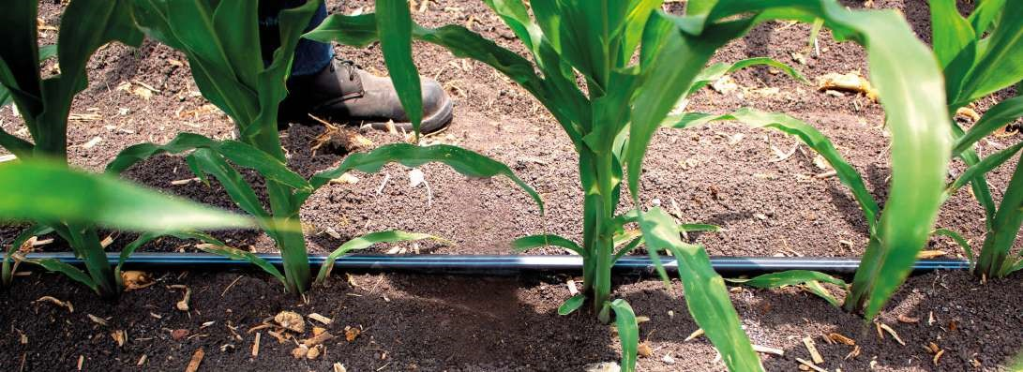Existen desordenes nutricionales que producen sintomatologías características en diversos órganos (hojas, frutos, raíces, etc.), que, con limitaciones, permiten diagnosticar visualmente las deficiencias de nutrientes. La consecuencia final de todas estas alteraciones suele ser una disminución significativa del vigor de la planta, o bien, de la productividad, tamaño y calidad del órgano de interés. Por lo anterior, la única opción es analizar el suelo, el agua y el tejido vegetal de las plantas, para aproximarse lo más posible a las demandas de fertilización de los cultivos y lograr la máxima rentabilidad de la agricultura.

Para elaborar un programa de fertilización con base a los resultados de un análisis de suelo, es imprescindible un adecuado procedimiento en la toma de las muestras, ya que el muestreo puede llegar a generar hasta un 85% del error total dentro de un análisis de suelo de no realizarse de manera apropiada; una hectárea de terreno a 30 cm de profundidad y con una densidad aparente de 1 Mg m-3 tiene una masa de 3 millones de kg de suelo. En consecuencia, una muestra de 1 kg de suelo de un lote de 10 hectáreas representaría 30 millones de kg. Este punto es bastante crítico si se considera que la muestra debe representar la variabilidad del terreno. En terrenos en pastoreo el problema es de mayor complejidad, ya que la deposición de heces y orina genera una mayor variabilidad. Por estas razones, el número de submuestras a tomar para representar un terreno es de importancia fundamental.

**El proceso previo al envío de muestras de suelo al laboratorio para su análisis implica los siguientes pasos:**

1. Definir la época de muestreo
2. Frecuencia de muestreo
3. Separación de áreas homogéneas
4. Definición de la profundidad de muestreo
5. Definición del número de submuestras a tomar en cada área homogénea
6. Manejo y preparación de la muestra
7. Identificación de la muestra
8. Elección del laboratorio y envío

## 1.1 Época de muestreo

El muestreo debe realizarse con 1 o 2 meses de anticipación al establecimiento del cultivo o antes de la temporada de lluvias si el cultivo se establecerá en el ciclo primavera-verano o si se va a establecer en el ciclo otoño-invierno. Por otro lado, para lograr mayor homogeneidad del suelo es recomendable realizar el muestreo después de la preparación del terreno. En cultivos perennes esto puede hacerse cada 2 años y lo más adecuado es tomar las muestras de suelo antes de establecer la plantación. En huertos de frutales, el muestreo se debe de realizar antes de la primavera para decidir el programa de fertilización antes de la brotación. Si las condiciones de tiempo lo permiten, el muestreo se puede realizar antes de la labranza.

## 1.2 Frecuencia de muestreo

La frecuencia del muestreo y de los análisis dependerá de las condiciones del suelo y de la presencia de problemas, tales como; suelos sódicos rehabilitados mediante adición de calcio, suelos ácidos a los que se ha aplicado cal y suelos salinos que se han sometido a un proceso de lavado. Debido a esta situación de uso de mejoradores, después de un tiempo se debe evaluar el efecto del tratamiento y para ello es necesario hacer otro muestreo al siguiente ciclo. Hay nutrientes muy dinámicos, como el nitrógeno en forma de nitratos (N-N03), cuya condición puede cambiar en unos meses debido al proceso de lixiviación o lavado y al proceso de extracción por el cultivo.

En general, se recomienda realizar análisis del suelo en el mismo terreno cada 2 año. El análisis de textura, que es una propiedad física del suelo, sólo se realiza una vez, ya que prácticamente no sufre cambios con los años, pero es muy importante guardar los análisis con las tablas o secciones de terreno.

## 1.3 Separación de áreas homogéneas o unidades de muestreo

Previo al muestreo, y después de una somera inspección del terreno y una conversación con el dueño o encargado del predio, se elabora un croquis del lote en el que se delimitarán áreas con cierto grado de uniformidad. Para la toma de muestras del suelo, el terreno deberá dividirse en parcelas con características edáficas homogéneas tales como: textura, fertilidad, color, profundidad del suelo, etc. También se deberán diferenciar aquellas parcelas que, aun teniendo un suelo similar, estén sometidas a diferentes prácticas de cultivo, especialmente a lo que se refiere el riego (localizado o inundación), manejo del suelo (laboreo o conservación) y fertilización. La separación de áreas homogéneas o unidades de muestreo es con el fin de mejorar la fertilización y mejoramiento del suelo en forma independiente, hasta donde la geometría de estas unidades lo permita. En cualquier paso, es recomendable que las áreas homogéneas o lotes de muestreo no sean mayores a 20 ha para reducir la variabilidad natural del terreno.

Para definir las unidades de muestreo se toman en cuenta los siguientes factores:

1. Color del suelo.
2. Áreas con problemas de salinidad y/o sodicidad.
3. Textura.
4. Pendiente del terreno.
5. Condición general del cultivo anterior.
6. Historial de cultivos (cultivos anteriores y rendimientos durante varios años.
7. Uso de mejoradores como yeso, encalado, o la adición de materia orgánica.

En la figura 1 un croquis de muestreo. No es conveniente mezclar las muestras de 2 lotes, aunque parezcan muy similares**.** Por ejemplo, un terreno donde el cultivo anterior fue alfalfa y otro donde el cultivo anterior fue maíz, las muestras de suelo de estos lotes son diferentes, ya que sus niveles de extracción y/o aportes de nutrientes fueron distintos y, por lo tanto, no conviene mezclarla.

Figura1. Rancho agrícola. Separación de predios a muestrear por características propias del terreno.

**A**

**C**

**D**

**E**

**B**

Clorosis

severa cuando

se cultiva sorgo

Suelo arenoso

(

Brócoli

)

Suelo profundo

(

Maíz

)

Alfalfa

Terreno

más claro

(

Sorgo de

temporal)

En cualquier caso es recomendable que las áreas homogéneas o lotes de muestreo no sean mayores que 10 ha para reducir la variabilidad natural del terreno.

Diferentes patrones de recorrido que se pueden utilizar:

## 

## A) Aleatorio simple E) Zig-zag

## 

## B) Aleatorio estratificado F) Diagonal

## 

## C) Sistemático G) Circular

## rejilla rectangular

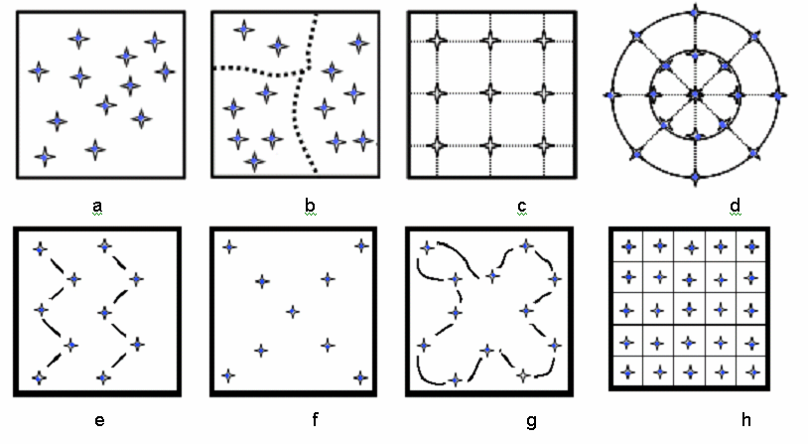

**D) Sistemático rejilla polar H) Grilla**

## 1.4 Profundidad de muestreo

Los productores o asesores técnicos generalmente realizan el muestreo de suelo a una profundidad de 0-30 cm (capa arable), sin embargo, para planear el mejoramiento del suelo en el largo plazo, es de suma importancia conocer las condiciones del subsuelo. En la capa superficial el contenido de materia orgánica es mayor que en el subsuelo, y en este estrato, la extracción de nutrientes es mayor, por lo que es el que preferentemente se muestrea.

Por ejemplo, si la textura del subsuelo es adecuada, se aconseja realizar un barbecho profundo; en cambio, si en el subsuelo existen condiciones sumamente ácidas se sugiere no realizar un barbecho profundo para evitar incrementar la acidez de la capa arable. Otro caso, si en el subsuelo existe un alto contenido de nitrógeno disponible (N-N03) el cultivo va a recibir un suministro adecuado de este nutriente. Si éste es el caso, la dosis de fertilización nitrogenada se reduciría sustancialmente. Además del muestreo en el estrato de 0-30 cm para el análisis de fertilidad de rutina; en general, se recomienda incluir el estrato de 30-60 cm, solo para la determinación de N-N03. El resultado de este análisis aporta más elementos para programar la dosis óptima de fertilización nitrogenada del cultivo, y lograr ahorros por concepto de adquisición de fertilizantes.

En la agricultura de riego, la mayor parte de la actividad radical ocurre en el estrato 0 a 30 cm, por lo que este estrato es el más importante, sobre todo en cultivos de raíz superficial, como la mayoría de las hortalizas. En terrenos establecidos con frutales se recolectan muestras cada 30 cm hasta llegar a la profundidad de 90 cm; tomar dos submuestras parece ser lógico debido a la mayor profundidad de raíces de estas especies vegetales. En suelos en los que se registran problemas recurrentes de bajos rendimientos, se recomienda muestrear también en el estrato de 30 a 60 cm, y cuando se trata de medir la salinidad se debe muestrear el estrato de 60 a 90 cm. En la muestra no se deben incluir residuos orgánicos que aun estén en proceso de mineralización.

El Analisis de N-NO3 en el estrato 0 a 60 cm es una excelente herramienta para estimar el suministro de N mineral del suelo. Se recomienda analizar el subsuelo en el estrato de 0 a 60 cm cuando menos. La decisión de voltear o no un suelo dependerá de donde se encuentre la más elevada concentración de sales. En ocasiones una mejor textura del subsuelo aconseja realizar el barbecho.

## 1.5 Intensidad de muestreo

Para una determinada área de muestreo, no es recomendable establecer empíricamente un número de submuestras a retirar del suelo para conformar la muestra completa que será enviada al laboratorio. Es importante mencionar que el análisis en una muestra representada por una sola submuestra no permite diagnosticar la fertilidad del suelo, sino por el contrario, genera una confusión mayor al momento de interpretar y emitir recomendaciones. Experimentalmente se ha determinado que 40 submuestras proporcionan la máxima precisión práctica. Para fines de diagnóstico se puede reducir el número de submuestras por muestra compuesta entre 15 a 25. Tampoco tome muestras de un solo sitio del terreno.

Número mínimo de submuestra de suelo a tomar para preparar la muestra compuesta de cada unidad de muestreo que se enviará al laboratorio.

**Superficie del lote homogéneo o Número mínimo de submuestras a tomar unidad de muestreo que se desea analizar para preparar la muestra compuesta**

< 2 hectáreas 8

2 -5 hectáreas 12

6-10 hectáreas 20

10-25 hectáreas 25

## 1.6 Recolección de submuestras

Se recomienda realizar la recolección de submuestras con una barrena, de preferencia de acero inoxidable, con la cual se extraen pequeñas cantidades de suelo (a una misma profundidad y de un mismo espesor) para facilitar la formación de la muestra compuesta.

La barrena permite un muestreo más rápido, económico, sistemático y en ocasiones más homogéneo. Además, la extracción de muestras del estrato de 30 a 60 cm es más fácil. Si no se cuenta con una barrena, se puede realizar el muestreo con una pala recta, aunque cuando se toman muestras de esta manera no es posible conservar algunos agregados terrones) útiles para algunas determinaciones físicas, como densidad aparente y estructura. Se recomienda no tomar muestras en sitios cercanos a las orillas del predio, donde es común que se acumulen cantidades excesivas de fertilizante debido a las vueltas del tractor.

Las muestras se deben tomar en sitios alejados al menos 20 cm de las orillas, de hileras de árboles, o de cercas. Las submuestras normalmente se depositan en una cubeta de plástico en la que se marca la profundidad de muestreo cuando se toman muestras en más de un estrato, se recomienda seguir el patrón de puntos para la toma de submuestras en el predio como se ve en la figura 2.

Figura 2. Toma de las muestras en zigzag en 15 puntos del predio.

Extracción de las submuestras:

1.- En cada punto elegido, ELIMINAR LA COBERTURA VEGETAL, limpiar la superficie

del suelo descartando todo lo que sea rastrojo o restos de césped.

2.- Con una pala efectuar cortes como indican las figuras, hasta unos 15-20 cm de

profundidad. Cavar una primera palada (haciendo un hoyo en forma de V)

arrojándola al costado, y luego una segunda palada de 3 cm de grosor aproximado,

descartando los bordes mediante un corte a cuchillo. Colocar en un balde o bolsa

grande.

3.- Si se utilizan barrenos, introducir hasta la profundidad deseada y sacar directamente,

colocar las submuestras en una bolsa grande o un balde.

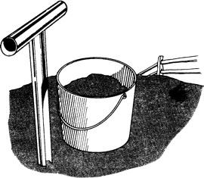

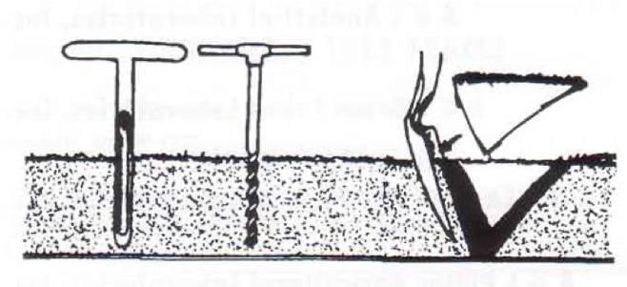

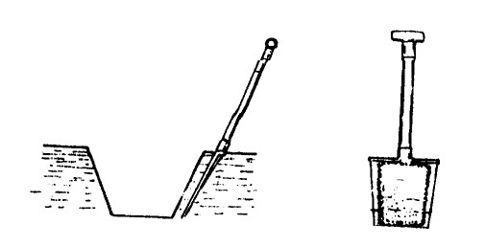

Para casos en donde las técnicas utilizadas de aplicación de fertilizantes pueden afectar el resultado, como lo es la aplicación en banda, es preferible esperar a que el terreno sea muestreado hasta después de la preparación del suelo, ya que se facilita la homogenización del medio. Una vez colectadas las submuestras se mezclan cuidadosamente, y de la mezcla se extrae una muestra de 1 kg aproximadamente. En la figura 3 se presenta el método de cuartetos diagonales para la elaboración de la muestra completa.

Figura 3. Procedimiento de elaboración de la muestra compuesta por medio

de cuartetos diagonales.

**1**

**kg**

El proceso de mezclado y cuarteo es más eficiente si la

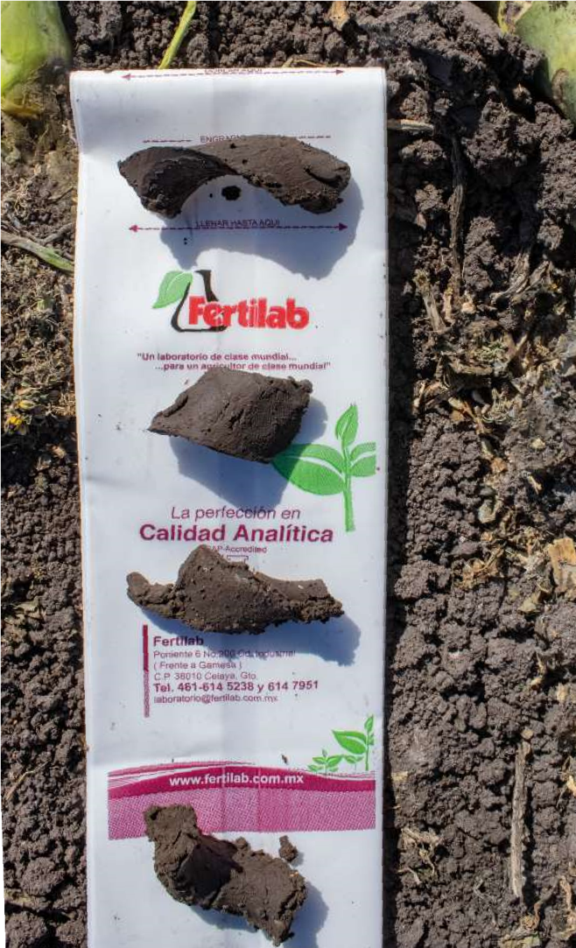muestra está sin alto contenido de humedad antes de

reducirla. (1) Una vez seca se vacía sobre un plástico o una

superficie limpia hecha de concreto, libre de residuos de

fertilizantes y se mezcla con cuidado para homogeneizar-

la; (2) en seguida se distribuye formado un círculo que se

divide en cuatro cuadrantes. (3) Se eliminan los cuadrantes

opuestos (los bancos en la figura 3) y los otros dos se

vuelven a mezclar. (4) El procedimiento se repite hasta reducir la muestra a 1 kg. Durante el proceso de reducción de la muestra se deben eliminar los restos de materia orgánica fresca (reciente) y la grava o piedras, pues estos materiales no se incluyen en el análisis. El suelo sobrante se debe secar y guardar durante una semana mientras se

asegura que la muestra fue recibida en el laboratorio.

En muestras humedad almacenadas por algún tiempo se

promueve la mineralización de nitrógeno, por lo que el

contenido de este nutriente se sobrestima al ser analiza-

do. Esto es particularmente importante cuando hay una

cantidad considerable de materia orgánica o de residuos

recientes de cultivo. Cuando la muestra se entrega al

laboratorio el mismo día en que fue colectada, o al día

siguiente, no hay necesidad de realizar un secado previo

al envío; en el laboratorio se realiza el proceso de secado

de la manera correcta.

Para la muestra se recomienda utilizar solamente bolsas

limpias. Las bolsas usadas pueden contener residuos de

fertilizantes o abonos orgánicos, que contaminarían la

muestra, de igual manera la muestra no se deberá secar

Figura 4. Bolsas de Fertilab para muestras de suelo.

ni almacenar en áreas cercanas a lotes de fertilizantes.

En Fertilab contamos con bolsas especiales para las

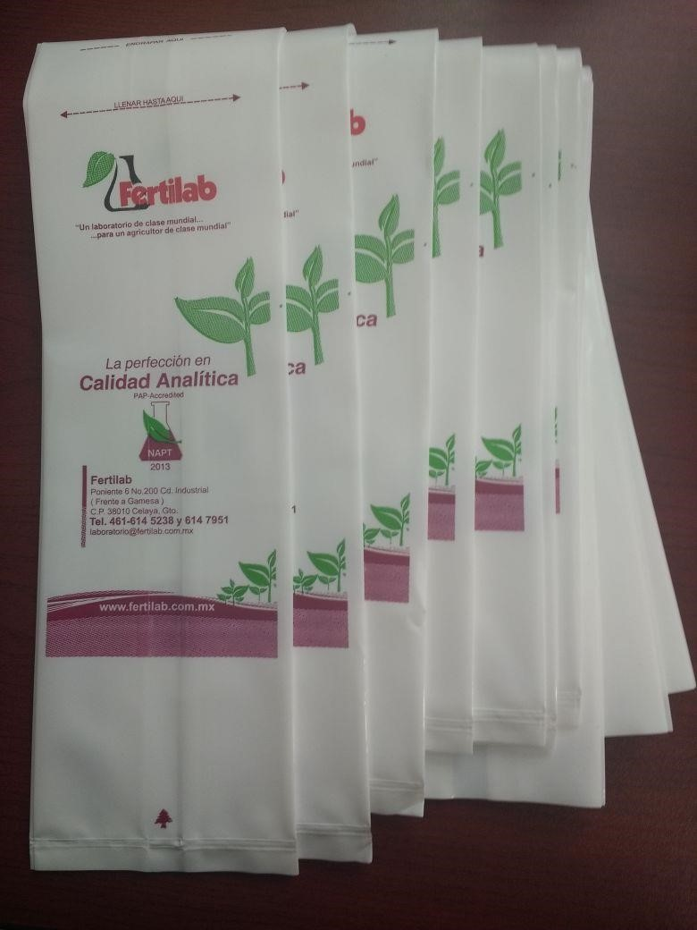

muestras de suelo (figura 4), las cuales tienen un tamaño

específico para enviar la cantidad adecuada de muestra

para cada tipo de análisis.

Cuando sea necesario hacer

envíos de gran cantidad de muestras, puede solicitar

estas bolsas especiales directamente con nosotros,

contamos con envíos a cualquier parte del país, o pedir

las unidades que requiera durante su visita a nuestros

laboratorios.

La toma y preparación de la muestra representativa es

tan importante como el análisis en el laboratorio, para

asegurar que los resultados del laboratorio sean una

herramienta útil de diagnóstico, es muy importante seguir

de manera puntual esta serie de recomendaciones.

## 1.7 Identificación de la muestra

Para su envío al laboratorio, las muestras deberán ser identificadas de acuerdo con el croquis del terreno en el que se definieron las unidades de muestreo (sectores homogéneos). La identificación de las muestras requiere de los siguientes datos: Nombre del rancho o predio, Nombre del propietario, sector muestreado, ubicación geográfica (de preferencia georreferenciado), cultivo anterior y su rendimiento, manejo de los residuos (quemados, retirados del terreno o incorporados), sistema de labranza, cultivo a establecer, fuente de riego (si se dispone), meta razonable de rendimiento, y si es que cuenta con problemas presentes en el lote. Figura 5.

También se puede adicionar información como las coordenadas geográficas del predio. Esta información tiene el propósito de mapear algún problema en la región para el futuro, una vez que se ha acumulado un banco de datos razonable de magnitud.

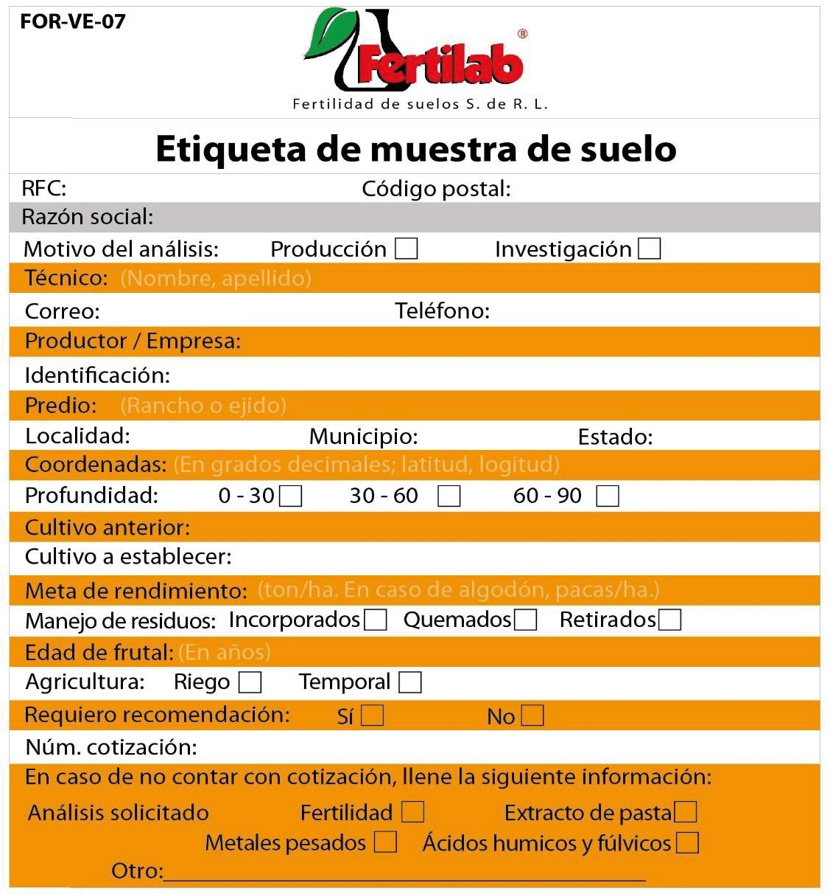

Figura 5. Tarjeta de indentificación de la muestra de suelo que se enviará al laboratorio.



[**Enviar Muestra**](https://api.whatsapp.com/send?phone=5214611389179&text=MS%20Me%20interesa%20actualizar%20mi%20cotizaci%C3%B3n%20de%20an%C3%A1lisis%20agr%C3%ADcola)



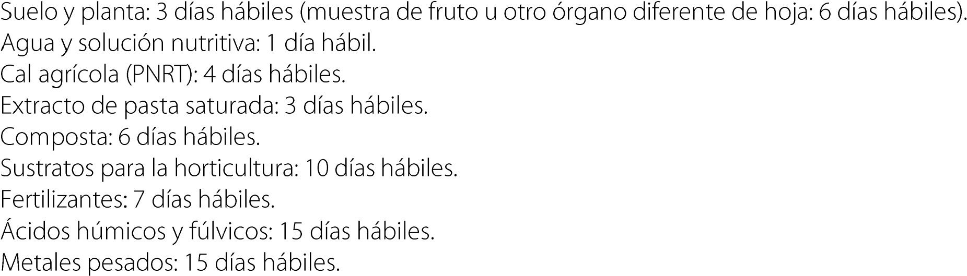Tiempos de entrega



 

 

 

 



 